T: Święto niepodległości.
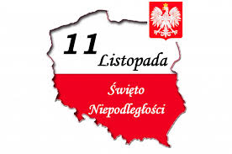
Już wiesz, że zanim Polska stała się wolnym krajem, żyła w czasach niewoli. Wolność swą, po wielu walkach odzyskała 11 listopada 1918 roku.
W tym dniu w całym kraju wszyscy Polacy świętują i cieszą się, że żyją w wolnym kraju. Biorą udział w marszach, zakładają kotyliony w biało - czerwone barwy.
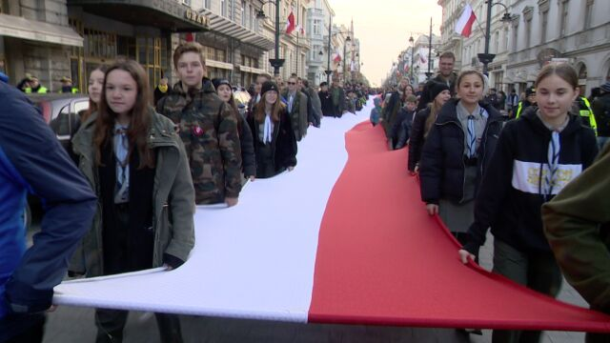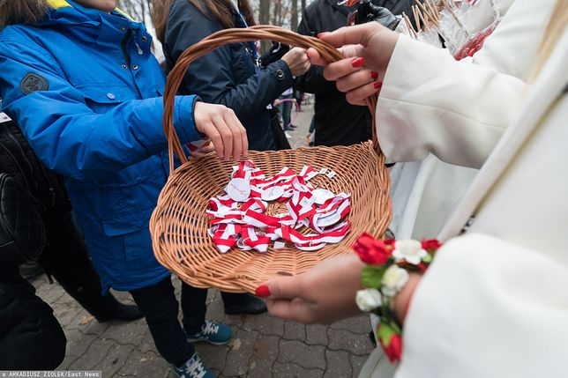

Rysuj palcem 11

Znajdź wśród kotylionów flagę Polski.
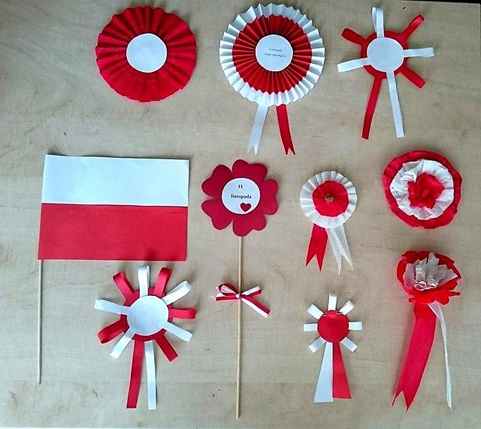

Dziękuję.

